**Информация к проекту решения по заявлению:**

**1.1. ООО «Строй-Плюс»**

**Земельный участок:**

кадастровый номер **54:35:064090:192**;

местоположение: Российская Федерация, Новосибирская область, г Новосибирск, **Ленинский район**,

ул. Серафимовича, пер. 3-й Римского-Корсакова, ул. Вертковская;

площадь 5460 кв. м.;

(планшет 833).

**Зонирование:** Зона застройки многоэтажными жилыми домами (Ж-4)

**Заявленные требования:** *в части:*

*уменьшения минимального отступа от границ земельного участка, за пределами которого запрещено строительство зданий, строений, сооружений, с 3 м до 0 м с южной стороны, с 1 м до 0 м западной стороны (для подземной части) в габаритах объекта капитального строительства;*

*увеличения предельного максимального количества надземных этажей зданий, строений, сооружений с 13 этажей до 22 этажей;*

*увеличения максимального процента застройки в границах земельного участка с 30 % до 39,3 %;*

*уменьшения предельного минимального количества машино-мест для стоянок индивидуальных транспортных средств с 231 машино-мест до 85 машино-мест в границах земельного участка;*

*увеличения предельного максимального количества квартир на земельном участке с 412 квартир на 1 га до 814 квартир на 1 га;*

*уменьшения предельного минимального размера площадок для игр детей, отдыха взрослого населения, занятий физкультурой, хозяйственных целей и озеленения для объекта капитального строительства в границах земельного участка с 14 кв. м на 100 кв. м площади квартир до 6,84 кв. м на 100 кв. м площади квартир;*

*увеличения предельного максимального коэффициента плотности застройки земельного участка для объекта капитального строительства с 2,5 до 3,56.*

**Обоснование согласно заявлению:** *в связи с тем, что инженерно-геологические характеристики земельного участка и наличие зоны ограничения от передающего радиотехнического объекта (телевизионная вышка) являются неблагоприятными для застройки*

**Планируется: строительство многоквартирного жилого дома (блок-секции № 3)**

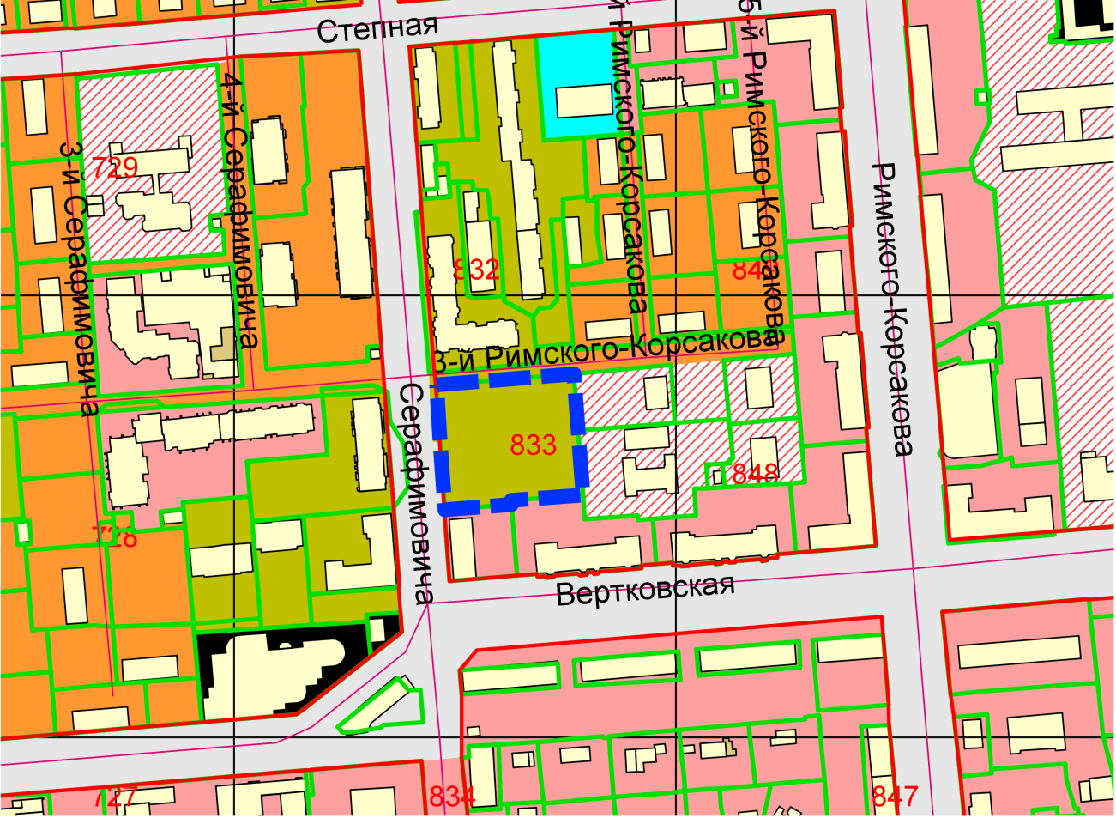

**0 м**

**Ж-4**

**54:35:064090:192**

Приложения к заявлению: